# 【共驻共建】富康社区共驻共建单位农合行和蒙古族幼儿园联合开展我为群众办实事活动

[奈曼旗大沁他拉街道富康社区](javascript:void(0);) 2024年11月20日 16:42 内蒙古

为凝聚社区与居民感情，更好地帮助社区辖区困难群众及老党员解决生活困难，11月20日，富康社区共驻共建单位奈曼旗农合行与奈曼旗蒙古族幼儿园一同开展慰问辖区困难群众及老党员活动。

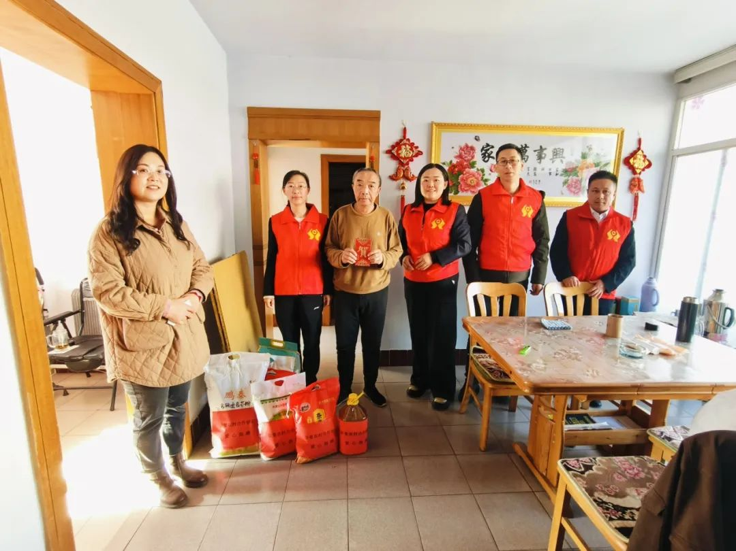



走访慰问过程中，共驻共建单位工作人员与群众倾心交谈，详细了解他们的生活情况及身体健康状况，并耐心询问他们的需求，同时将慰问金、米面粮油及麦饭石杯子等慰问品送到居民手上，鼓励他们树立积极乐观的生活信念，把日子过得越来越好。





“民生小事”就是“幸福要事”。此次入户走访活动，进一步加强了社区和群众之间的联系，使辖区困难群众及老党员们既在生活上得到了帮助，又在精神上受到了激励，让他们感受到了社区大家庭的温暖。

接下来，社区将继续联合共驻共建单位解决群众急难愁盼，践行为民服务的初心和使命，真心实意为群众排忧解难，做到民有所呼、我有所应。